**Тема 5. Управление памятью**

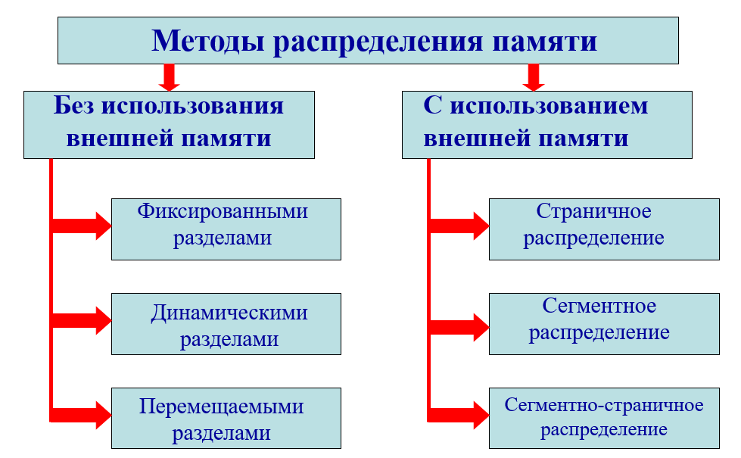**Лекция 18** **«Методы распределения памяти. Виртуальная память. Методы виртуализации памяти. Операционная система, как средство управления ресурсами ПЭВМ».**

Информация, с которой работает активный процесс, должна располагаться в оперативной памяти. В схемах виртуальной памяти у процесса создается иллюзия того, что вся необходимая ему информация имеется в основной памяти. Во-первых, занимаемая процессом память разбивается на несколько частей, например страниц. Во-вторых, логический адрес (логическая страница), к которому обращается процесс, динамически транслируется в физический адрес (физическую страницу). В тех случаях, когда страница, к которой обращается процесс, не находится в физической памяти, нужно организовать ее подкачку с диска. Основная идея виртуальной памяти заключается в том, что объединенный размер программы, данных и стека может превысить количество доступной физической памяти. Операционная система хранит части программы, использующиеся в настоящий момент, в оперативной памяти, остальные — на диске.

Совокупность виртуальных адресов называется виртуальным адресным пространством. Различают максимально возможное виртуальное адресное пространство (определяется архитектурой компьютера) и назначенное (выделенное) процессу виртуальное адресное пространство (фактически нужные процессу адреса, первоначально назначается транслятором, размер его может быть изменен во время выполнения).

Для обеспечения уровня мультипрограммирования имеющейся памяти недостаточно, был предложен метод организации вычислительного процесса, при котором образы некоторых процессов целиком или частично временно выгружаются на диск.

К моменту, когда пройдет очередь выполнения выгруженного процесса, его образ возвращается с диска в оперативную память.

Если при этом обнаруживается, что свободного места в оперативной памяти не хватает, то на диск выгружается другой процесс.

Такая подмена (виртуализация) оперативной памяти дисковой памятью позволяет повысить уровень мультипрограммирования, поскольку объем оперативной памяти теперь не столь жестко ограничивает число одновременно выполняемых процессов.

При этом суммарный объем оперативной памяти, занимаемой образами процессов, может существенно превосходить имеющийся объем оперативной памяти.

Задачей ОС является отображение индивидуальных адресных пространств всех одновременно выполняющихся процессов на общую физическую память.

Виртуализация оперативной памяти осуществляется совместно ОС и аппаратными средствами процессора и решает следующие задачи:

* размещает данные в запоминающих устройствах разного типа, например, часть программы в оперативной памяти, а часть на диске;
* перемещает по мере необходимости данные между запоминающими устройствами разного типа, например, подгружает нужную часть программы с диска в оперативную память;
* преобразует виртуальные адреса в физические.

Все эти действия выполняются автоматически, без участия программиста, то есть механизм виртуальной памяти является прозрачным по отношению к пользователю.

**Методы виртуализации памяти:**

* свопинг (swapping) или обычной подкачкой — образы процессов выгружаются на диск и возвращаются в оперативную память целиком;
* виртуальная память (virtual memory) — между оперативной памятью и диском перемещаются части (сегменты, страницы и т. п.) образов процессов.

Свопинг представляет собой частный случай виртуальной памяти и, следовательно, более простой в реализации способ совместного использования оперативной памяти и диска. Однако подкачке свойственна избыточность: когда ОС решает активизировать процесс, для его выполнения, как правило, не требуется загружать в оперативную память все его сегменты полностью — достаточно загрузить небольшую часть кодового сегмента с подлежащей выполнению инструкцией и частью сегментов данных, с которыми работает эта инструкция, а также отвести место под сегмент стека. Аналогично при освобождении памяти для загрузки нового процесса очень часто вовсе не требуется выгружать другой процесс на диск целиком, достаточно вытеснить на диск только часть его образа. Перемещение избыточной информации замедляет работу системы, а также приводит к неэффективному использованию памяти. Кроме того, системы, поддерживающие свопинг, имеют еще один очень существенный недостаток: они не способны загрузить для выполнения процесс, виртуальное адресное пространство которого превышает имеющуюся в наличии свободную память. Именно из-за указанных недостатков свопинг как основной механизм управления памятью почти не используется в современных ОС. На смену ему пришел более совершенный механизм виртуальной памяти, который заключается в том, что при нехватке места в оперативной памяти на диск выгружаются только части образов процессов.

Ключевой проблемой виртуальной памяти, возникающей в результате многократного изменения местоположения в оперативной памяти образов процессов или их частей, является преобразование виртуальных адресов в физические.

Наиболее распространенными реализациями виртуальной памяти является страничное, сегментное и странично-сегментное распределение памяти, а также свопинг.

Так как одной из основных задач ОС является **управление ресурсами ЭВМ** (процессорами, оперативной и внешней памятью, устройствами ввода-вывода, каналами связи и др.) и в организации управления ресурсами задействованы процессы, виртуальная память и файлы. Процесс рассматривается ОС в качестве потребителя ресурсов ЭВМ (т. е. участвует в их распределении). Также в большинстве ОС каждому процессу ставится в соответствие собств. адресное пространство (как правило, адресные пространства процессов не пересекаются). Многие ОС поддерживают выполнение нескольких потоков управления в рамках одного адресного пространства процесса.

Информация в ЭВМ представляется в виде цифровых кодов, разделяется на элементы информации – слова.

Слово – это упорядоченная последовательность из строго определенного количества двоичных разрядов.

Машинное слово:

Данные – это элементы информации, над которыми выполняются преобразования.

Команды – определяют действия, необходимые для преобразования информации.

Все слова размещаются в отдельных ячейках памяти, которые имеют свой номер(адрес).

При считывании, содержимое ячейки не изменяется, при записи происходит замещение текущей информации.